R第一屆Roboard機器人實習計畫
作品企劃書

投籃機器人
Shooting-robot

學校：國立臺灣海洋大學
系所：電機工程學系
實習生：王九鼎、曾鏡全

摘要

本文主要是希望能呈現運動競賽的機器人，當足球機器人正風靡全球的時候，與籃球競賽相關的機器人卻少之又少，所以希望藉由此研究可以讓與籃球相關的機器人得以推廣。機器人藉由一般的網路攝影機當作視覺並且回授至核心作處理，手臂上以組裝方便的樂高積木完成，最後靠程式讓機器人具有智慧的撿球以及投籃。使用者在旁邊觀看起來就像是真正的籃球運動，可以體會到更多不一樣的樂趣。
機器人的系統主要是依賴影像擷取以及處理，以及其他的感測器，利用控制板來做資料的運算處理以及指令的下達，透過此方式將控制板、馬達以及感測器來做適當的整合並且完成整個動作。在動作方面，以球類運動為主要功能，動作希望較為人性化，能夠將籃球投球的拋投動作完整呈現出來。籃球機器人的基本架構主要分為馬達驅動手臂、攝影機、控制板、感測器以及全向輪構成的移動平台，整體的完整性讓機器人能更近似真正的籃球運動。
籃球機器人的開發主要希望以降低成本為前提，因此在元件的使用上較以成本低並且性能完整為選擇，讓此研究開發上的開銷能降至最低，而不失其運動所需要的完整性。

關鍵字：電腦視覺、機器人、Roboard、直流馬達、伺服馬達、紅外線、全向輪、
Visual C++、OpenCV

目錄
摘要..............................................................................................................................I
目錄.............................................................................................................................II
第一章 緒論........................................................................................................1
1.1 研究動機......................................................................................................1
1.2 系統簡介......................................................................................................1
1.3 論文架構......................................................................................................2
第二章 系統之軟、硬體架構.....................................................................3
2.1 系統架構....................................................................................................3
2.2 機器人機構介紹........................................................................................7
2.2.1 機器人機構...............................................................................................7
2.2.2 Wii Remote……………………………………………………………...9
2.2.3 全向輪.....................................................................................................10
2.3 馬達介紹....................................................................................................12
2.3.1 LEGO直流減速馬達.............................................................................12
2.3.2 伺服馬達.................................................................................................14
2.4 目標籃框與舉球柱機構介紹...............................................................16
2.4.1 籃框與與舉球柱機構.............................................................................16
2.4.2 紅外線LED............................................................................................17
2.5 傳輸介面介紹...........................................................................................18
2.5.1 藍芽無線通訊傳輸.................................................................................18
2.5.2 Zigbee無線通訊模組.............................................................................20
2.6 自製控制電路說明.................................................................................23
2.6.1 機器人控制電路介紹.............................................................................23
2.6.2 PC端RS232電路介紹...........................................................................26
2.6.3 籃框與舉球柱電路介紹.........................................................................27
2.7 軟體開發架構...........................................................................................29
第三章 機器人視覺處理與控制...........................................................31
3.1 影像處理程序...........................................................................................31
3.2 色彩空間及色彩轉換介紹...................................................................32
3.2.1 RGB色彩空間........................................................................................32
3.2.2 HSV及RGB與HSV之間的轉換........................................................33
3.3 YIQ色彩空間與影像的灰階化...........................................................35
3.4 二值化.........................................................................................................36
3.5 連接區塊標記法與去除雜訊...............................................................36
3.6 目標物之質心與面積.............................................................................39
第四章 實驗結果...........................................................................................41
4.1 任務一：遙控模式執行投籃任務......................................................41
4.1.1 任務目的.................................................................................................41
4.1.2 程式流程.................................................................................................43
4.1.3 實驗結果.................................................................................................44
4.2 任務二：遙控模式執行擊球任務........................................................49
4.2.1 任務目的.................................................................................................49
4.2.2 程式流程.................................................................................................51
4.2.3 實驗結果.................................................................................................52
4.3 任務三：自主智慧模式執行投籃任務..............................................57
4.3.1 任務目的.................................................................................................57
4.3.2 程式流程.................................................................................................58
4.3.3 實驗結果.................................................................................................59
4.4 任務四：自主智慧模式執行投籃任務..............................................64
4.4.1 任務目的.................................................................................................64
4.4.2 程式流程.................................................................................................65
4.4.3 實驗結果.................................................................................................66
4.5 任務五：追隨模式....................................................................................71
4.5.1 任務目的.................................................................................................71
4.5.2 程式流程.................................................................................................72
4.5.3 實驗結果.................................................................................................73
第五章 結論與未來展望...........................................................................78
5.1 結論.............................................................................................................78
5.2 未來展望....................................................................................................79
參考文獻…………………………………………………………………..……...80

第一章 緒論
1.1 研究動機
機器人已慢慢融入家庭生活裡，譬如清掃機器人、看護機器人或是保全機器人等等，機器人已成為人們生活中的一部份。因此我們希望能夠創造出一組娛樂性的機器人，此機器人包括了球類運動的功能，讓使用者體會到比賽的樂趣，也讓機器人能模仿人類的行為來進行一些體育活動。
跟足球運動相關的機器人正風靡全球，但是與籃球相關的機器人卻停滯不前，此文希望能發展一個在籃球領域上能多推廣的「籃球機器人」。籃球機器人因體積不大，能在一般地面或者桌上使用，搭配自行設計的籃框能設計出一系列的比賽，就像是一場真正的籃球比賽一樣。
1.2 系統簡介
投籃機器人進行運動的手部動作設計是以直流與伺服馬達來做組合驅動來完成。另外在機器人的移動上是以全向輪來控制移動方向，使機器人在方向上沒有任何的死角，可以做任意的方向移動，讓任務進行上更加的具有機動性。
電腦端則使用Roboard RB-110來做影像處理，藉由控制板上的I/O輸出可以對馬達做控制，不需藉由無線傳送的方式便可簡單完成一個系統，讓整體任務在進行上更加的簡單。
1.3 論文架構
本論文共分成五章。第一章為緒論，說明本論文研究動機與目的以及研究方法，並敘述系統架構。第二章為系統之軟硬體架構，說明機器人的硬體以及電路，包括伺服系統、馬達驅動電路系統。第三張敘述實驗中使用的影像處理與控制方式。第四章為實驗結果，包含程式流程以及實際實驗結果。第五章為結論以及未來展望，對於本次實驗的探討以及結果論述，並且對於未來發展的改進部份加以探討。
第二章 系統之軟、硬體架構
2.1 系統架構
本章節主要是介紹機器人的系統架構。我們希望製作一個小型的運動機器人，希望可以藉由此研究讓機器人在籃球活動上有所發展，機器人在運動過程中皆是以自主智慧模式來達成。
在控制器的選擇上我們選用DMP(瞻營全電子)公司出款的Roboard系列作為機器人的運算核心，其特色是可以將一般電腦使用的作業系統安裝於控制板上，並且具有PWM、ADC以及COM通訊埠等方便使用的機器人基本介面，利用其優勢我們還搭配OpenCV以及Visual 2008等開發軟體撰寫程式，使機器人具有判斷籃框及利用PWM輸出來控制馬達做出投籃動作，其任務主要是以機器人將本身放置的球投進目標籃框，如同一般我們所接觸的籃球遊戲。

◎籃球遊戲
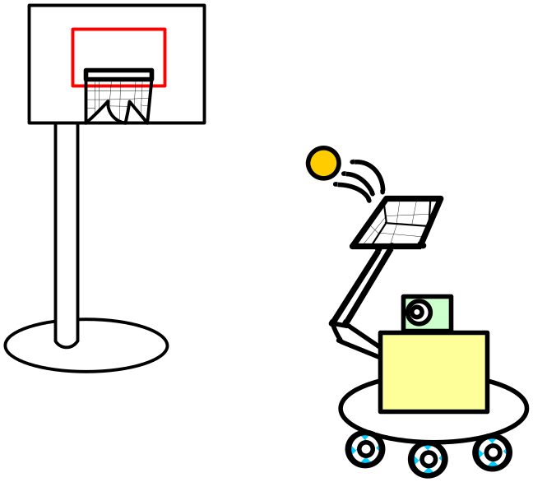
圖2.1.1 籃球遊戲示意圖

2.2 機器人機構介紹
2.2.1機器人機構
機器人的運動機構主要是由3顆伺服馬達、1顆直流馬達所組成，外觀以及內部整體是由壓克力以及樂高積木來組合，而視覺方面則是選擇使用一般使用的USB攝影機，藉由撰寫的程式來擷取籃框並作出正確的判斷。
投射機構上，使用到樂高的直流馬達以及特殊的齒輪比，直流馬達主要作為投射運動，而出手的角度是用調整PWM輸出的方式。此搭配結果可以讓機器人更有彈性的距離調整，已達到任務所需要的投射高度以及距離的需求。
移動平台主要是以3顆伺服馬達以及全向輪搭配為主，透過使用全向輪的3輪移動平台來達到全方位的移動，讓機器人在移動上沒有任何死角，並可以使機器人在原地移動尋找目標。

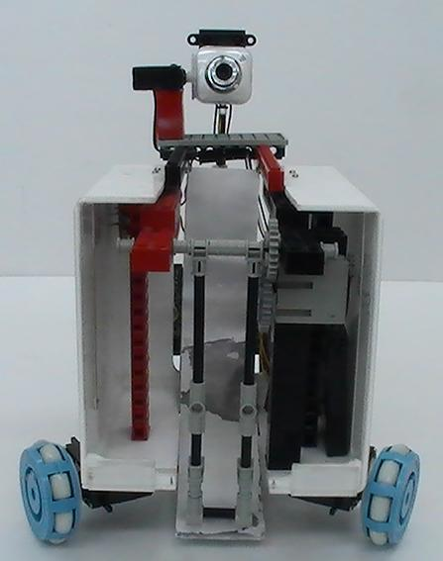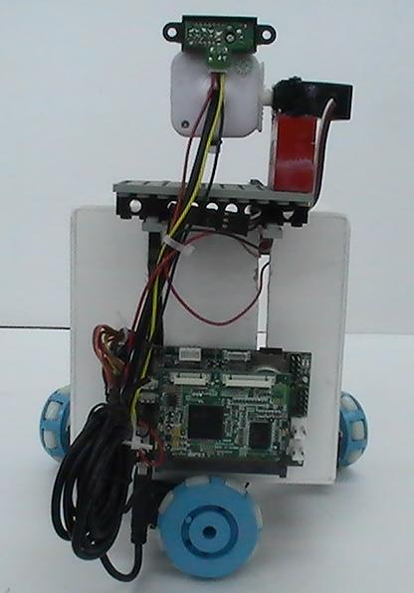
圖2.2.1 機器人正面圖 圖2.2.2 機器人背面圖
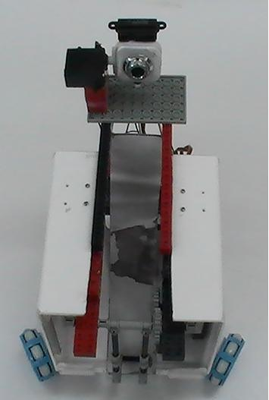
圖2.2.3 機器人鳥瞰圖

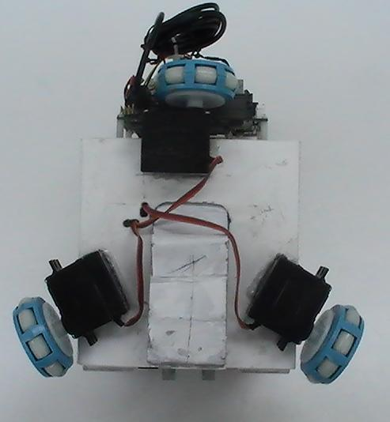
圖2.2.4 機器人底部構造圖

2.2.3 全向輪
最早大約在1973年, 瑞士的一位發明家在一家名為Mecanum的公司, 發明了一種可以任意自由方向移動的輪子, 因此就稱為"omni-wheel"。他原始的構想, 是在一個環圈中固定一些自由滾子, 這些自由滾子與滾動軸心成45°配置, 這種奇怪的外型配置, 可以輪子不只在垂直軸新的方向運動, 同時也可以在 +45° ~ -45°的方向上運動。由於這種特殊的設計，可以使輪子本身具有兩個自由度：旋轉軸的轉動與沿著內輪的轉軸垂線方向上的移動。

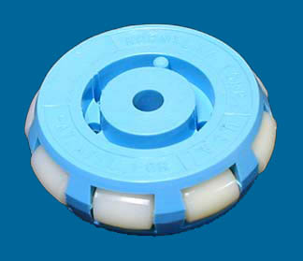
圖2.2.6 全向輪圖

本實驗中我們使用到3個全向輪與伺服馬達做搭配，可以讓全能運動員在移動上沒有任何的限制，在執行遊戲中的遙控中也更舒服順暢。全向輪的移動方向與位置，與各輪子移動方向有關，如下圖所示。

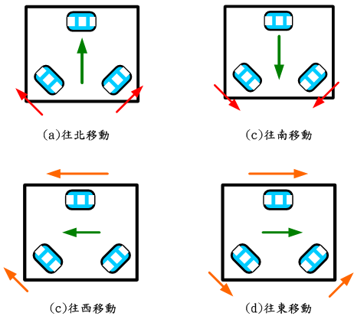
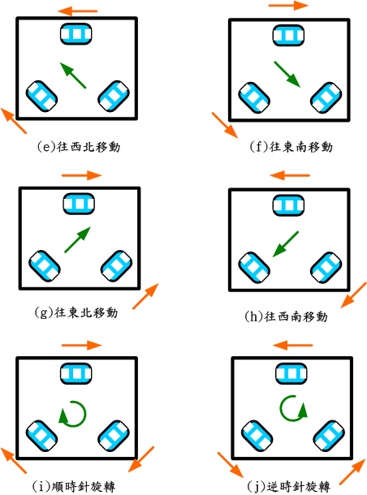

圖2.2.7 全向輪方向控制圖

2.3 馬達介紹
2.3.1 LEGO直流減速馬達
MINDSTORMS RCX機器人套件9786，9794搭配的馬達。這顆馬達從2002年開始使用，內部有減速齒輪，轉速較低，相對扭力較大。馬達供應電壓為9V。

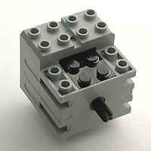
圖2.3.1 LEGO 減速馬達實際圖
直流馬達有兩個接線，當橫跨在此兩接線上的電壓足以驅動馬達時，馬達將依其方向轉動；當輸入反向電壓時，則反向轉動。至於馬達轉速的快慢則可以利用波段調變頻寬的方法調整車輪旋轉的速度。
在控制馬達正反轉方面，使用TOSHIBA公司所生產的TA7279P 之馬達IC；此馬達可驅動兩顆直流馬達，可以分別為兩顆直流馬達行進的速度與轉動方向控制，圖2.3.2為其外觀與尺寸，圖2.3.3 為其基本應用電路；表2.3.1為TA7279晶片各接腳功能對照表；其主要特性如下：
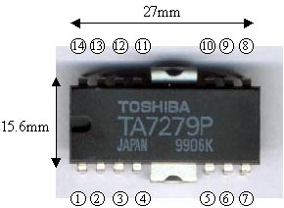
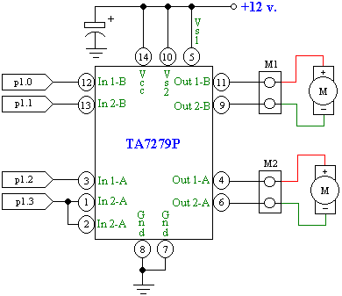
10μF

圖2.3.2 TA7279P外觀與尺寸 圖2.3.3 TA7279P基本應用電路

(1)在IC 輸入腳位，加入0 或1 的邏輯位準信號，以此作輸入信號的組合來作不同的控制，例如正轉、反轉、停止、快速制動等四種功能。
(2)IC 工作電壓與馬達驅動電壓可獨立輸入，可作伺服控制輸出PWM 波形；IC 工作電壓範圍為6~18V，馬達驅動電壓為0~18V。
(3)內建熱截斷電路(thermal shut down circuit)與過電流保護電路(over current protector)。
(4)電流輸出平均可達1.0A，最大值為3.0A。

表2.3.1 TA7279P接腳功能說明表
腳位 | 符號 | 功能說明
1 | V_{IN2_A} | A輸入
2 | V_{IN2_A} | A輸入
3 | V_{IN1_A} | A輸入
4 | OUT1_A | A輸出
5 | V_{S_A} | A馬達驅動供應電壓輸出(0V~18V)
6 | OUT2_A | A輸出
7 | GND | 接地
8 | GND | 接地
9 | OUT2_B | B輸出
10 | V_{S_B} | B馬達驅動供應電壓輸出(0V~18V)
11 | OUT1_B | B輸出
12 | V_{IN1_B} | B輸入
13 | V_{IN2_B} | B輸入
14 | V_{CC} | 馬達IC工作電壓輸入(6V~18V)

2.3.4 伺服馬達
本實驗中使用到廣營電子生產的伺服馬達，伺服馬達的控制信號線主要為5V電源線、地線以及信號線，伺服的相關規格如表
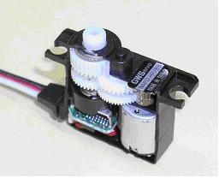
直流馬達
控制板
反饋可調
電位器
變速
齒輪組
圖2.3.5 伺服內部構造
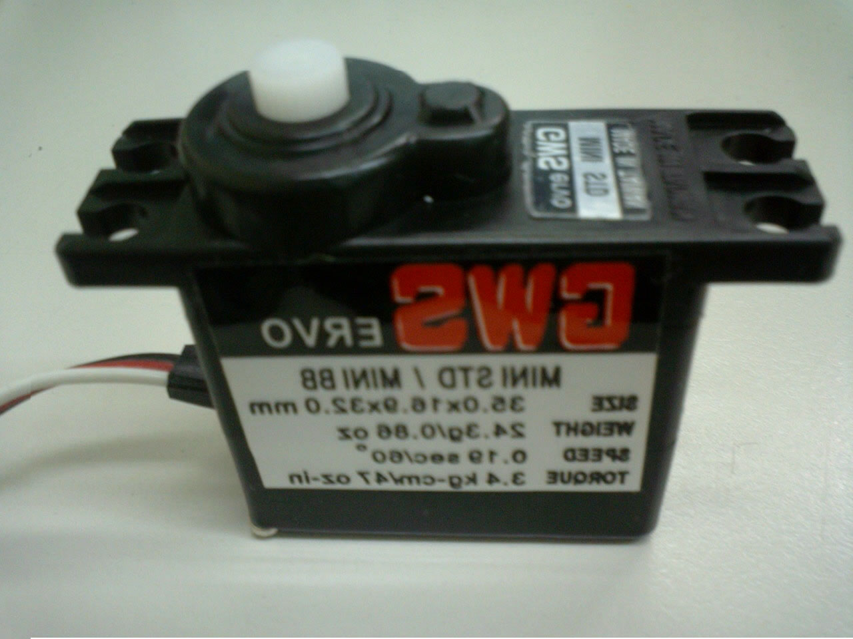
圖2.3.4 伺服實體圖

一個伺服馬達內部包括了一個直流馬達、一組變速齒輪組、一個反饋可調電位器及一塊電子控制板。其中，高速轉動的直流馬達提供了原始動力，帶動變速（減速）齒輪組，使之產生高扭力的輸出，齒輪組的變速比愈大，伺服馬達的輸出扭力也愈大，也就是說越能承受更大的重量，但轉動的速度也愈低，內部結構如圖2.3.5所示。
伺服馬達在控制方面，以調整脈波調變PWM信號的正週期時間寬度，完成控制伺服馬達的絕對位置控制。一般而言，PWM信號工作週期時間為20ms。轉軸轉動的範圍方面，受限於伺服馬達本身內部硬體機構，以及內部回授電路等因素，轉軸有正、負90度的安全旋轉範圍；若傳送責任週期(Duty Cycle)為0.6msec之PWM訊號，則伺服馬達會產生向左旋轉至負90度之位置(設中間位置為0度)；若傳送責任週期為1.5 msec之PWM訊號，伺服馬達會旋轉至中間角度(即為0度之位置)；若傳送責任週期為2.4msec之PWM訊號，伺服馬達會產生向右旋轉至正90度之位置，其可活動之角度為180度。
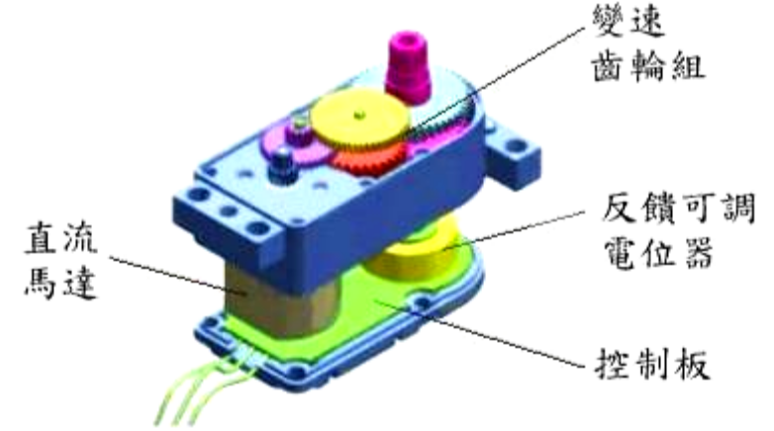
圖2.3.6 伺服馬達內部結構示意圖

全能運動員移動平台的伺服馬達型號選擇使用可以進行360度的S35 STD，並且可以使用正向週期脈波來控制轉速以及旋轉方向。控制方式如表2.3.2所示。

表2.3.2 連續旋轉伺服馬達轉向控制表
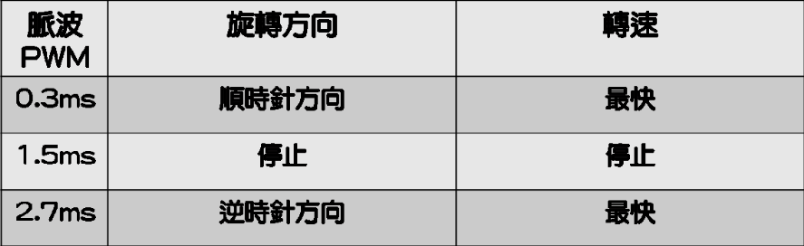

2.4 Roboard控制板
2.4.1 RB-110介紹
機器人使用的是Roboard系列的RB-110控制板作為系統的核心，其內部使用的是DMP公司2008年出產的Vortex86DX即一般32位元的x86 CPU，外觀如圖2.6.1所示，時脈可高達1GHz並搭配256MB的DDR2記憶體，另外具有Micro SD Slot可用一般市面上販售的Micro SD Card作為硬碟來儲存資料；Mini PCI的設計讓使用者可以藉由VGA卡將畫面透過螢幕顯示出來，讓使用者隨時掌握即時的狀況，最重要的是具有很高的PC相容性，可將Windos XP、Linux等作業系統灌入控制板中，表2.6.1即為RB-110控制板的特色。
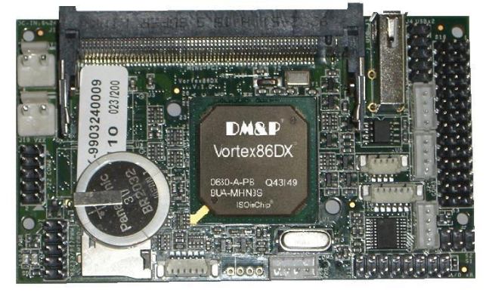
圖2.6.1 Roboard RB-110外觀

控制板共有5組GPIO，具有PWM、I2C、SPI…等機器人相關的使用介面，而8組AD使用的是SPI介面的AD7918，讓機器人在感應器上的應用可以更多元化；主要的COM共有5組，在控制板內部使用的都是TTL訊號，也可隨著使用者的需求轉換為電氣特性不同的RS-232或是RS-485的傳輸方式。由於控制板在程式開發上是屬於Open Sorce的，可以將官方網站上所提供的Library與開發環境做結合，此計劃我們使用Visual C++ 2008的開發環境搭配Open CV與Roboard的Library來作機器人的開發。

表2.6.1 RB-110特色
特色 | RB-110
1 | PC compatible
2 | Build in PWM/GPIO 16Ch
3 | TTL COM ports
4 | RS-232 port
5 | RS-485 port
6 | I2C Bus
7 | Power consumption 5V@400mA (2W)

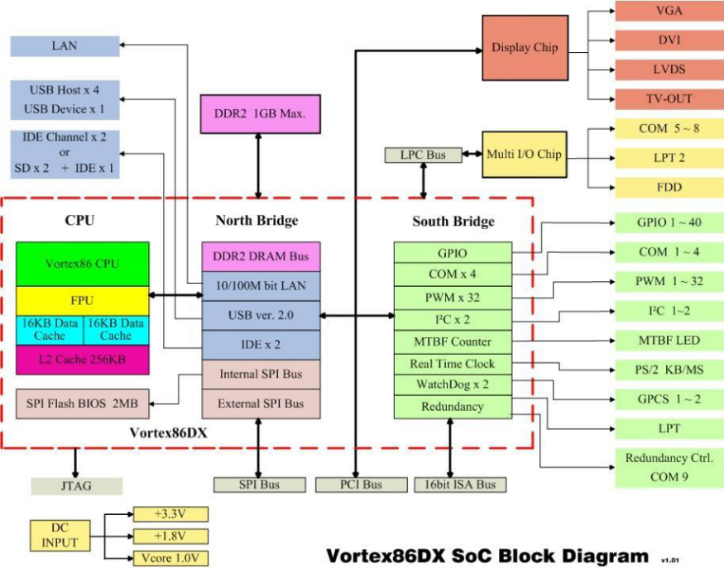

圖2.6.2 Roboard RB-110系統方塊圖

2.5 軟體開發架構
本實驗中主要使用到2種軟體，分別是Visual C++ 2008與Open CV；Visual C++主要是將Open CV與之結合並且將透過此開發環境產生出的執行檔載入控制板上執行。
Visual C++
Visual C++.net，Microsoft Visual C++，簡稱Visual C++、MSVC、VC++或VC是微軟公司的C語言開發工具，具有集成開發環境，可提供編輯C語言，C++以及C++/CLI等編程語言。VC++整合了便利的除錯工具，特別是整合了微軟視窗程式設計Windows API、三維動畫DirectX API，Microsoft .NET框架，是一套具有強大功能的開發環境。
Open CV
Open CV的全稱是Open Source Computer Vision Library，是一個跨平台的影像函式庫，支援Linux、Windows、Mac等作業系統,是由Intel所開發同時以open library的方式發行,在商業或是研究領域免費使用,可以用在設計影像辨識的程式，由一系列 C 語言所構成，實現了圖像處理和電腦視覺方面的很多通用演算法，例如Mean-Shift、Camshift…等等。
在本實驗中將Visual C++ 與Open CV作結合，在VC的環境下使用Open CV所提供的函式來做影像上的處理，並將此環境下產生的執行檔置入控制板中執行，使機器人的系統更為單純，而且在程式語言上也使用較普及的C語言作為編寫，可以讓一接觸的使用者更容易了解流程。

第三章 機器人視覺處理

本章節主要介紹視覺處理在機器人運作上的原理及方法。當機器人需要對某種環境來下動作指令時，必須對當下的環境做分析以及判斷，在這環節上就是使用機器人的視覺來獲取環境上足夠的資訊，經過電腦運算處理後將命令下達給機器人來完成任務。經過一些圖片的處理以及演算以後，便可以讓機器人去抓取目標，再依不同情況，控制系統中的受控體進行各項判斷。
3.1 影像處理程序
人們對於數位影像處理處理方法來自於兩個主要的應用領域：
(1)改善影像資訊供人理解用。
(2)處理影像資料供自動機器感知所需的儲存、傳輸與表示。
而人類習慣於清晰細緻的影像，而機器則受制於硬體而只能處理簡單整齊的影像。故我們對機器視覺的影像處理方法，便不外乎是將擷取到的複雜影像簡單化，以利於機器人系統的運算。
這次實驗於影像建模程序中採用之色彩模型有RGB及HSV兩種，並結合相關影像處理方法，以追蹤與識別目標物，最後求取各目標物之色塊中心後，再將中心位置以座標化表示；以上的處理程序由攝影機取得實驗環境上呈現的影像後，經由主控電腦輸入已撰寫好的影像處理程式，進而快速取得目標物正確的座標位置資訊，以方便後續的動作判斷。

3.2 色彩空間及色彩轉換介紹
色彩空間（color space）是以某種標準的方式分辨顏色的方法，基本上是由三為座標系統與一個子空間所組成。在子空間系統中，一個點便代表一種顏色，在本節會描述三種色彩系統的特性及關聯性。
3.2.1 RGB色彩空間：
所謂RGB 就是：紅（Red）、綠（Green）、藍（Blue）三種色光原色。RGB 色彩空間的混色屬於加法混色。 每種原色的數值越高，色彩越明亮。每個顏色從最暗到最亮共有256種明暗度變化，數值0 為最暗、數值255 為最亮。三原色依照比例混合，可以顯示出各種不同的顏色。三色全為0是黑色；全為255是白色。紅、綠、藍三條座標軸，正好對應三維空間中的XYZ座標軸；原點座標(0,0,0)表黑色，座標(255,255,255)表白色，在座標軸上的三個頂點表示RGB三個基色，所以這種色彩空間就稱為三維色彩空間。
紅色與綠色能加成為黃色，紅色與藍色能加成為洋紅色，藍色與綠色能加成為青色，此種顏色相互加成的模式稱為加色模式。此種模式常應用於投影設備與電視機等顯示設備上，當不同強弱的R、G、B三道光束打在同ㄧ點時，這些顯示設備就會呈現不同的顏色。
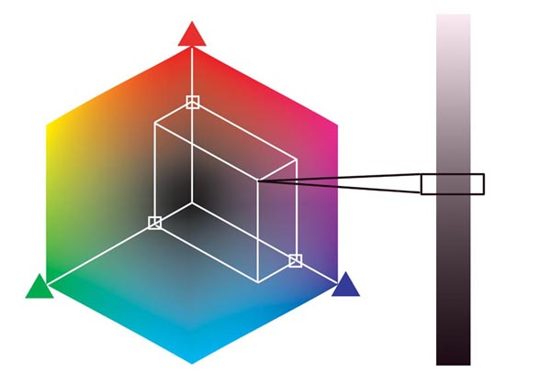
紅(R)
綠(G)
藍(B)
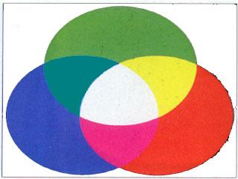
洋紅
紅
綠
藍
青
白
黃

圖3.2.1 色彩空間 圖3.2.2 RGB色彩空間之加色示意圖

3.2.2 HSV及RGB與HSV之間的轉換
經由前面所敘述的內容，以 RGB定義色彩的方法，是根據物理的看法而來，但該系統的主要缺點就是所形成的每一種色彩的形成與R、G、B三種成份有很高的關聯性。因此我們改用另一色彩空間，以有如彩虹的色譜上的色相(Hue)為基準，調和白色來稀釋它的顏色濃度，也就是改變色彩的飽和度(Saturation)，調和黑色降低它的反光的強度，也就是說改變色彩的亮度(Value)，此色彩空間稱為 HSV (或稱 HSB) 色彩座標。
因此分辨不同色彩還可以利用上述的色彩三要素：色相（Hue）、彩度（Saturation）、和亮度（Value），稱為H、S、V 彩色系統。
色相（Hue）：即一般所謂的顏色，這是色彩最基本的特徵；用來區分顏色的主要成份，不同波長的光在我們眼中所感覺出來的色彩，如：紅、橙、黃、綠、藍、靛、紫等。
圖3.2.3色相值由低至高（0°~359°，以純色為代表）

彩度（Saturation）：表示顏色飽和的程度，也稱為飽和度，即彩色鮮豔的程度。純度高的色彩純，鮮亮；純度底的色彩暗淡，含灰色。彩度為零時，則為灰階色調。亦即顏色中滲入白色的程度，高彩度的色彩表示此顏色滲入的白色越少。如粉紅色即比紅色的彩度低。
圖3.2.4彩度值由低至高（0~1，以紅色為代表）

明度（Value）：也稱為亮度，表示顏色的明暗程度，即色彩反射光量的多寡，反射光量越多時，色彩較亮，明度高；反射少時，色彩較暗，明度低，所以同一種顏色在不同的明度中會產生不同的顏色感。
圖3.2.5明度值由低至高（0~1，以紅色為代表）

由向量的推導，可以得到 H、S、V 和 RGB 的轉換關係如下：
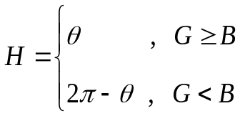 (3-1)
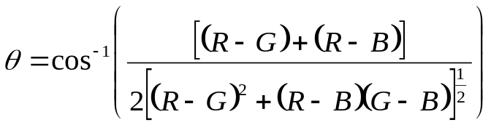其中

(3-2)

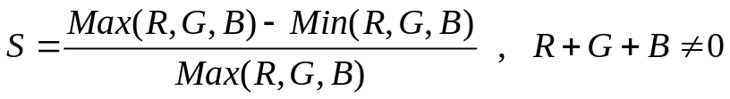 (3-3)

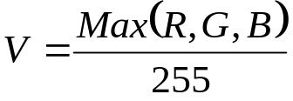
(3-4)
將理論公式實際應用於RGB原始影像，轉化為HSV後的影像，如下圖所示。
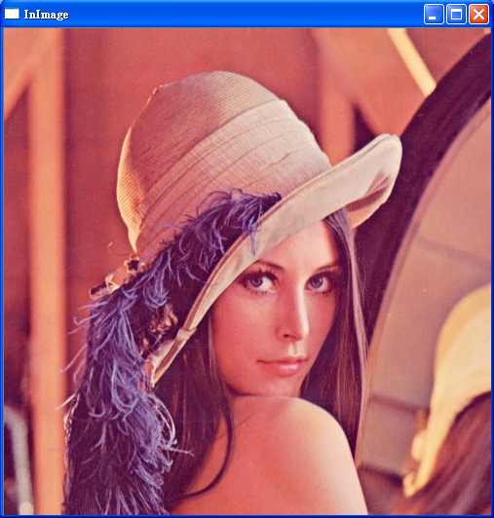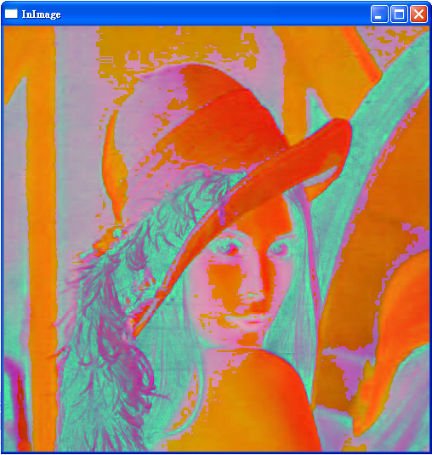
RGB影像 HSV影像

3.3 影像灰階與二值化
灰階影像所需要的影像處理時間較長，但是成效不一定較好（相較於二值化影像），因此，大部分實用的機械視覺都是以二值化影像為主，灰階影像為輔。對一個二值化的影像而言，也就是濾除雜訊與修補缺陷。
二值化又稱為灰度分劃 (threshold)， 一般影像的灰度分劃成只有兩種灰度值，亦即設定一個灰度值，凡是影像本身灰度大於它的便令其為「亮點」；而灰度值低於設定值的，便令其為「暗點」，如此可得到一個二元的影像，凡是需要作文字識別或條紋辨認的影像，皆可利用此方式，先將一個複雜的圖面簡單化；簡單來說就是把一張灰階圖（gray image）變成一張只有「黑、白」二值的圖，藉由設定一個範圍的灰階值，欲處理之影像的灰階值位於範圍內，便令其為亮點(255)，而灰階值若非在預期的範圍內，便令其為暗點(0)，判斷門檻值的數學式子如下:
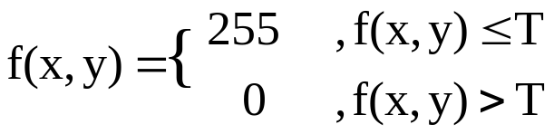
(3-5)

一張平面的數位影像，可以看成是一個二維函數f (x , y) ，x 及y 為像素(pixel)在影像平面上的座標， f 為像素的函數值，T 表示門檻值，灰階值大於T 的像素變成白色， 灰階值小於T 的像素變成黑色，如圖3.4.1中，希望擷取的物體和背景就相當程度地被區隔開了。
灰階值影像經過處理成二值化影像後，影像較容易儲存、處理與辨認，因此二值影像信號處理在形態學及影像辨識處理中皆佔著重要的地位。

3.4 連接區塊標記法與去除雜訊
在畫面中如果只有單一物體，那麼經過上一節影像門檻值法二值化分離背景和物體之後，畫面中就會只剩下一塊集合區域，在這個區域裡像素值為1，而在這個區域外的其他部分像素值都為0，我們可以很輕易的計算出這個物體的面積、位置等等特徵值，接下來也可以很輕易的做影像辨識的動作，但是因為光線分佈不均及雜訊的干擾使得畫面中有著一個以上的物體存在著，那就需要對影像做區塊（block）標記的動作，先把畫面中的物體一一做標識的動作，把每個區塊分別標上不同的代號，然後才能分別計算出各個區塊的特徵值，這個步驟稱連接區塊標記法 (Connected Component Labeling)。影像標記法的原理是去掃描一個畫面中先前標識為1 的像素點和他周圍點相關聯的情形，如果周圍點也是1，就標識做同一個物體，如果遇到0 就結束標識，再繼續掃描其他區塊，而本論文掃描周圍點的方式主要四連接（Four-connectivity），如下圖所示。
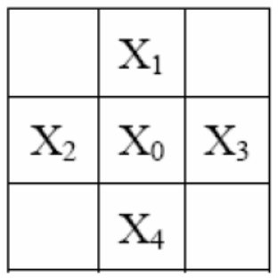
圖3.5.1 四方相鄰像素示意圖

標識法掃描的方式是由左而右，由上而下，以下為區塊標記演算法之流程動作說明，並將其規劃成前後期兩階段：
(A)前期編號：
1.設計一個編號初始值為1；
2.掃瞄整張影像，先由左再至右，由上至下；
3. (a)若碰到閥值內像素，則給予編號變數之編號；
(b)若某一閥值像素之左側像素有編號，則複製此編號給此一像素。
(c)若某ㄧ個閥值以外像素之左側像素有編號，則將編號變數加1。

(B)修正前期編號：
1.再次掃描影像；
2.若碰到閥值內像素；
(a)且其上方或左方像素之一有編號，則複製該編號。
(b)且其上方或左方像素均有相同之編號，則複製該編號。
(c)且其上方或左方像素有不同之編號，則複製上方像素之編號並且掃描
影像，將編號同左方像素編號者的像素全部給予上方像素的編號。
直到整張影像搜尋完畢，再統計各個區塊中像素個數，將個數最多者之區塊編號設定為門檻值，將像素最多且相同標記之區塊加以保留，將像素少的區塊視為雜訊去除，便可以輕易計算此區塊的質心。

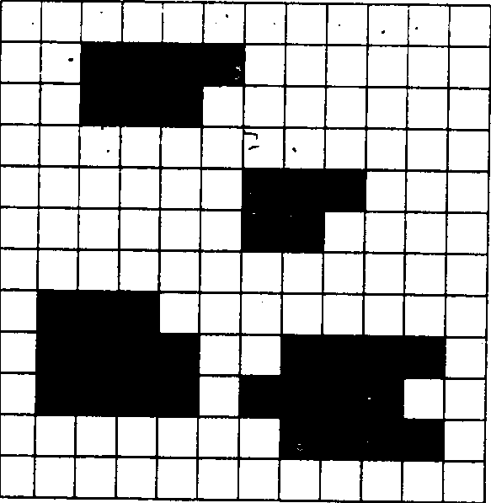
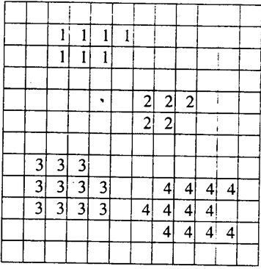
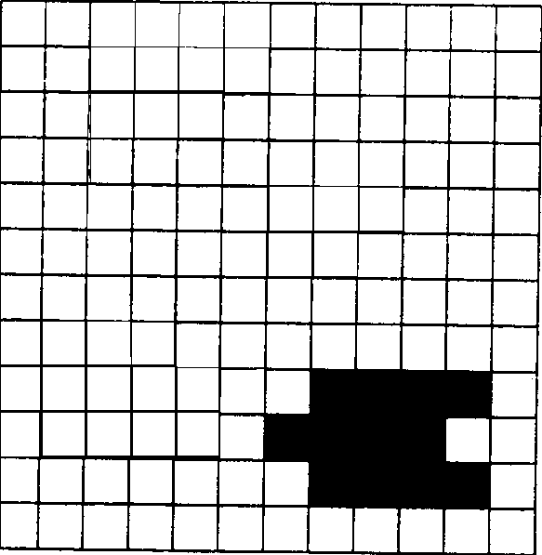
圖3.5.2 連接區塊標記法示意圖
二值化影像平面
編號後的影像
結果

3.6 目標物之質心與面積
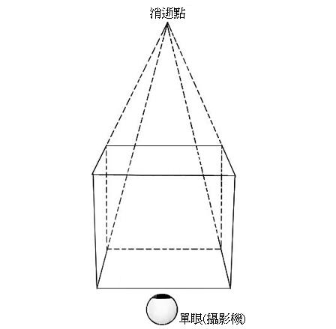
目標物的面積和質心是本實驗一項極為重要的資訊，精準計算出目標物的面積和質心的效果有著極大的關係。本實驗需要判斷左右轉及前後距離，因此我們必須利用平面視覺影像配合立體的概念，物體越遠其物象越小的空間感，這便是「透視法」之中最為基礎的「中心透視法」，或可稱為「單點透視法」，單點透視又稱為平行透視，由於在透視的結構中，只有一個透視消失點，因而得名；也就是擷取的影像從中心點按照數學原理有規則地向一個固定的消逝點縮小至看不見。

圖3.6.1 單點透視法
為了估測物體的距離，我們利用視覺上的空間感，相同物體在視覺中的可視面積大小與距離成反比的關係作為基準，即當影像經過前處理後，因為已經二值化，所以每一個像素的權重為1或0，白色部分為1；黑色部分為0，因此全部像素的權重值之總和即為擷取影像中的該物體的可視面積。

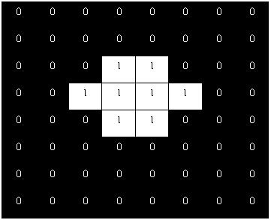

圖3.6.2 二值化影像其像素之數值
其方程式為：
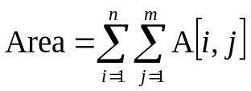 (3-6)

其中A[i, j]為影像中每個像素的權重。接著我們藉由質心的x座標可得知物體的是否偏離；藉由y座標可得知物體與機器人簡單的遠近關係。而上一項特徵抽取中選取的部份即得到物體的『可視面積』。影像二值化後，再經由區塊標記演算法的結果，x 軸是由左至右；y 座標由上至下，方程式為如下：
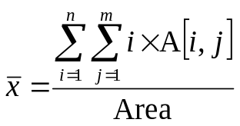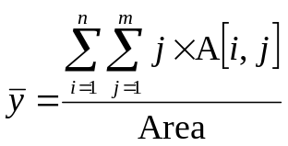
(3-7)

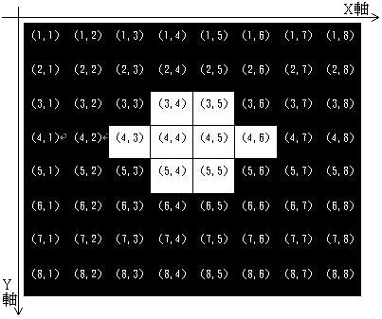
圖3.6.3 像素位置具有座標上的意義(y,x)
像素位置具有座標上的意義(y,x)
(y,x)

第四章 實驗結果

- 結論與未來展望

  - 結論
未來展望

參考文獻

[1] 林嘉信、吳明哲、何珮琪、潘能煌，“Visual C++ 2005”，松崗，
2007
[2] Ivor Horton著，蔡明志譯，“Visual C++ 2008”教學手冊，碁峰，
2008
[3] 張文龍，“自主移動機器人之人機互動控制的設計與實現”，淡江
大學機械工程學系碩士論文，2006。
[4] 鄭吉泰，“智慧型娛樂機器人之研製”，淡江大學電機工程學系博士論文，2007。
[5] 鍾國亮，“影像處理與電腦視覺”，東華書局，2002。
[6] 連國珍，“數位影像處理”，儒林圖書公司，2004。

